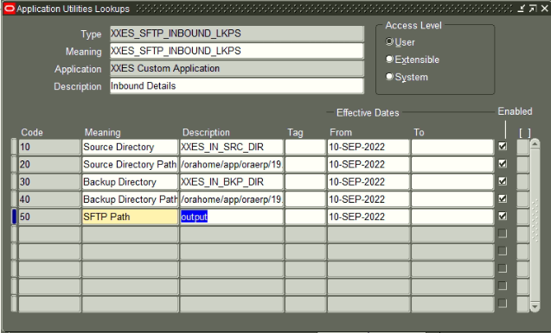

XXES_IN_SRC_DIR

/orahome/app/oraerp/19.3.0/po/release/data/in/src

XXES_IN_BKP_DIR

/orahome/app/oraerp/19.3.0/po/release/data/in/bkp

output

XXES_SFTP_INBOUND_LKPS